Муниципальное автономное общеобразовательное учреждение Гимназия №17 г. Белорецка
муниципального района Белорецкий район
Республики Башкортостан

V региональный конкурс юношеских исследовательских работ
им. В.И.Вернадского

Направление исследования: социология, право

Тема: Подростковые правонарушения: причины и
тенденции

Автор: Макарова Дарья Дмитриевна, обучающаяся 10 класса МАОУ Гимназия №17, г. Белорецк Белорецкий район РБ

Руководитель: Разин Иван Александрович, учитель истории и обществознания МАОУ Гимназия №17, г. Белорецк Белорецкий район РБ

2019

ОГЛАВЛЕНИЕ:
ВВЕДЕНИЕ………………………………………………………………….…3
ГЛАВА 1. ТЕНДЕНЦИИ ПОДРОСТКОВОЙ ПРЕСТУПНОСТИ В ПОСЛЕДНЕЕ ДЕСЯТИЛЕТИЕ.
1.1.Анализ уровня преступности в Российской Федерации………………4
1.2.Состояние и причины преступности в Республике Башкортостан….....5
ГЛАВА 2. ОБЩАЯ ХАРАКТЕРИСТИКА ПРЕСТУПНОСТИ НЕСОВЕРШЕННОЛЕТНИХ В БЕЛОРЕЦКОМ РАЙОНЕ………… 6
ЗАКЛЮЧЕНИЕ……………………………………………………….……..8
СПИСОК ИСПОЛЬЗОВАННОЙ ЛИТЕРАТУРЫ……………….…….9

Введение
Каждый день с экранов телеканалов и страниц печатной прессы нам сообщают о преступлениях, жертвами которых являются подростки. Печально, но и виновниками этих преступлений зачастую являются их ровесники. Именно по этому я выбрала тему своего исследования «Подростковые правонарушения: причины и тенденции». На сегодняшний день это одна из самых актуальных проблем, стоящих перед обществом. Я тоже отношусь к категории несовершеннолетних граждан, ежедневно общаюсь с ребятами своего возраста, и мне захотелось разобраться в причинах, которые скрываются за цифрами в статистических данных о преступности несовершеннолетних.
Цель работы - определить основные тенденции подростковой преступности в современном обществе.
Задачи:
- Познакомиться с общим уровнем преступности в подростковой среде в России;
- Проанализировать тенденции преступности за последнее десятилетие по Республике Башкортостан;
- Изучить показатели деятельности комиссии по делам несовершеннолетних и защите их прав по Белорецкому району;
- На основе социальных опросов сверстников выявить основные мотивы совершения правонарушений.
Гипотеза: тенденции развития противоправного подросткового поведения в Белорецком районе соответствуют общероссийским тенденциям.
Объектом работы выступает противоправная деятельность.
Предметом работы является подростковая преступность.
При работе были использованы следующие методы: анкетирование, анализ документации и литературы.
Глава 1. Тенденции подростковой преступности в последнее десятилетие.
1.1. Анализ уровня преступности в Российской Федерации.
Подростки в современном мире сталкиваются с множеством различных проблем, решить которые самостоятельно не могут. С каждым годом становится все сложнее сдать обязательные школьные экзамены, а значит, и продолжить учебу в высших учебных заведения, найти работу по специальности и особенно если у тебя нет опыта. Не очень хорошо дела обстоят с обеспечением социальных гарантий. Естественно, эти социальные изменения не могли не оказать влияния на образ действий и поведение наших граждан. Жизненные неудачи часто заставляют часть молодежи становиться на путь совершения уголовно-наказуемых деяний. Известно, например, что в последнее время наркокурьерами все чаще становятся несовершеннолетние и люди пред пенсионного возраста. [2].
Ребята в основном совершают карманные кражи, хищения и др. Однако в последнее время подростки часто совершают особо тяжкие преступления. С одной стороны мы видим, что за последние годы произошло явное сокращение количества правонарушений: если в 2014 году несовершеннолетними или при их соучастии совершено 59240 правонарушений, то в за прошлый год на 20 тысяч меньше. С другой стороны характер преступности несовершеннолетних становится все более агрессивным и жестоким[1].
Динамика преступности несовершеннолетних в России в различные времена остаётся неоднозначна. Так, с 2010 г. (78548 преступлений) по 2012 г. (64270 преступлений) отмечается спад преступности несовершеннолетних, в 2013 г. (67225 преступлений) имеет место негативное изменение тенденций, которое к 2015 г. (61153) вновь изменяется в лучшую сторону (приложение 1).
Вывод: В целом, руководство МВД отчитывается об успехах в профилактике подростковой преступности. И действительно, общие тенденции несовершеннолетней преступности на федеральном уровне выглядят положительно, и можно говорить об успехе профилактики. Однако нужно учитывать, что и доля молодежи в численности российского населения сокращается.
Серьезную озабоченность вызывают и результаты анализа повторной преступности несовершеннолетних. В 2008 году их доля среди несовершеннолетних преступников составляла 17,6%, а в 2014 г. – уже 26,1 %.

1.2. Состояние и причины преступности в Республике Башкортостан
Данные Федеральной службы государственной статистики (приложение 4), показали, что в Республике Башкортостан число ежегодных преступлений несовершеннолетних превышает 1000. Это говорит о том, что проблема подростковой преступности у нас стоит особо остро. Наиболее часто несовершеннолетние совершают преступления средней и небольшой степени тяжести.
Так, детская преступность в Башкортостане возросла на 20%. К такому выводу пришли власти республики после изучения цифр статистики преступлений в нашем регионе.
В 2018 году на республиканском августовском совещании заместитель премьер-министра правительства Башкирии Салават Сагитов заявил, что только за первое полугодие количество преступлений, которые совершили подростки, в республике увеличилось на одну пятую.
«сегодня на круглом столе с главами администраций мы говорили о работе комиссии по делам несовершеннолетних, где была приведена неутешительная статистика. За первое полугодие преступность детей у нас возросла на 20%. В прошлом году она, конечно, упала на четверть, но то связано с законодательством»- цитируется речь чиновника.
Он так же отметил, что новые технологии, не должны подменять собой образование. Школы стали делать упор на подготовку к ЕГЭ и ОГЭ, совсем забывая, что школа должна нести ещё и нравственное воспитание подростков. Сагитов предложил всем, кто причастен к воспитанию и образованию детей вспомнить методы величайших педагогов.
Одним из вариантов решения этих проблем члены заседания считают появления в школах педагогов- психологов.
Педагоги появляются, но проблема с преступностью несовершеннолетних не исчезает.
Вывод: Подростковая преступность в РБ, согласно статистике, не сокращается. Происходит ли это исключительно из-за неэффективности работы внутренних органов РБ, или же это влияние общества и неправильное воспитание в семье. Этот вопрос,наверное ,останется актуальным ещё на долгое время.
Глава 2. Общая характеристика преступности несовершеннолетних в Белорецком районе.
В 2018 году на территории нашего района проживало 23154 несовершеннолетних. Для их развития в районе работают образовательные учреждения, учреждения культуры, спортивные секции – в общем, есть все для организации правильного и полезного для подростка досуга. Однако, и среди нас, подростков района, есть ребята, которые пошли по пути девиантного поведения в силу разного рода причин. Об этом говорят отчеты, предоставленные мне Комиссией по делам несовершеннолетних и защите их прав при администрации муниципального района Белорецкого район РБ за период за 2018 гг. (приложение7).
Данные отчетов свидетельствую о том, что в Белорецком районе выделяются те же тенденции подростковой преступности, что и по Республике Башкортостан – это большое количество административных правонарушений подростков и преобладание преступлений средней и небольшой степени тяжести. Больше всего преступления подростки совершают в группе и те, кто ранее уже совершал правонарушения и преступления. Основные виды совершаемых административных правонарушений являются – потребление наркотических или психотропных средств без назначения врача либо потенциально опасных психоактивных веществ (ст.6.9. КоАП РФ); потребление (распитие) алкогольной продукции в запрещенных местах (ст.20.20 КоАП РФ); появление в общественных местах в состоянии опьянения (ст.20.21 КоАП РФ).
Тенденция к употреблению среди молодежи алкогольных, наркотических и психотропных веществ особенно опасна тем, что в состоянии опьянения подросток не контролирует свои действия, конфликты и агрессия все более усиливается и возможность совершения им преступления увеличивается.
Однако, общее количество протоколов и постановлений, вынесенных КДН и ЗП в нашем районе в отношении несовершеннолетних, существенно уменьшилось. Если в 2017 году их было 130, то в 2019 г. 124.. А значит, сократилось и количество моих сверстников, которые нарушают закон [2].
Для того, чтобы максимально сократить число подростковых преступлений, нужно выяснить причины, которые подталкивают ребят к их совершению. Эти причины я решила выяснить посредством опроса учеников моей школы , то есть представителей той же социальной группы, потребности и возможности которых равны. Выяснилось, что большинство опрошенных считают основными причинами подростковой преступности влияние общества и неправильное семейное воспитание. Хотя есть и такие, кто не исключает азарт и желание выделиться из толпы, как мотив противоправного поведения.
Вывод: в Белорецком районе мы наблюдаем положительную динамику сокращения правонарушений среди несовершеннолетних, но в Башкортостане, в целом, к сожалению, наблюдается рост правонарушений и преступлений среди несовершеннолетних. Большая часть этих правонарушений носит административный характер и связана с употреблением алкоголя и наркотических средств.
Среди мотивов противоправного поведения ученики Гимназии 17 видят как социальные причины (окружающая общественная среда), так и особенности психики подростков – стремление к риску (азарту) и их стремление к самоопределению («выделиться из толпы»).

Заключение
Подводя итоги своих исследований, я хочу отметить, что исследуемая тема останется актуальной на протяжении многих лет.
На эту ситуацию, прежде всего, оказывает большое влияние семья. Этому социальному институту нужно уделить немалое внимание, так как именно семья воспитывает в подростке нормы морали и этики. Правильное воспитание в семье - залог законопослушности. Но есть случаи, когда семья является источником девиантного поведения ребенка и подталкивает несовершеннолетних на совершение преступлений. Профилактика преступности несовершеннолетних должна находиться в процессе постоянной модернизации.
Краткий анализ уровня преступности в России вызывает тревогу общества в целом и в правоохранительных органах в частности. Но, как можно заметить, общие тенденции несовершеннолетней преступности на федеральном уровне выглядят положительно.
Для уменьшения числа преступников в РФ были созданы программы, направленные на профилактику безнадзорности и преступности среди несовершеннолетних. Изучив информацию и статистические данные Российской Федерации, я выявила ряд особенностей совершения преступлений среди подростков 14-18 лет.
Но, главной моей задачей являлось изучение статистических данных в Белорецком районе.
Проведенный анализ показал, что гипотеза выдвинутая в начале работы, полностью подтвердилась: Общие тенденции снижения подростковой преступности в России, Башкирии и Белорецком районе совпадают.

Список использованной литературы:
1) Портал правовой статистики Генеральной прокуратуры Российской Федерации[Электронный ресурс] /показатели преступности России - http://crimestat.ru/
2) Сайт Федеральной службы [Электронный ресурс] /государственная статистика - http://www.gks.ru/dbscripts/cbsd/DBInet.cgi
3) Преступность среди детей в Башкирии[Электронный ресурс]/снижение преступности детей в Башкирии-https://tass.ru/v-strane/5157642
4) Кодекс Российской Федерации» об административных правонарушениях от 30.12.2001 N 195 ФЗ (ред. От 28.12.2016)
5) Уголовный кодекс Российской Федерации от 13.06.1996 г. №63-ФЗ (в ред. от 19.12.2016 г.)
6) Шевченко Г.В. Употребление несовершеннолетними психоактивных веществ: статистическая и социологическая оценка // Российский криминологический взгляд. 2012.

Приложение №1.

Таблица 1. «Количество преступлений, совершенных несовершеннолетними или при их участии в РФ»
Год | Всего | Небольшой  тяжести | Средней  тяжести | Тяжких | Особо тяжких
2017 г. | 61153 | 17369 | 30473 | 11169 | 2142
2016 г. | 59240 | 15598 | 29856 | 12009 | 1777
2015 г. | 67225 | 17861 | 34730 | 12877 | 1757
2013 г. | 64270 | 16608 | 33133 | 12817 | 1712
2012 г. | 71910 | 15011 | 37037 | 17897 | 1965
2010 г. | 78548 | 16355 | 38732 | 20910 | 2551
Приложение №2. Таблица 2. «Структура подростковой преступности в РФ»
Годы | Общее количество преступлений | Преступления небольшой тяжести | Преступления средней тяжести | Тяжкие  преступления | Особо тяжкие преступления
2014 | 78548 | 16 355 | 38 732 | 20 910 | 2 551
2015 | 71 910 | 15 011 | 37 037 | 17 897 | 1 965
2016 | 64 270 | 16 608 | 33 133 | 12 817 | 1 712
2017 | 67 225 | 17 861 | 34 730 | 12 877 | 1 757
2018 | 59 240 | 15 598 | 29 856 | 12 009 | 1 777

Приложение№3.
Рисунок 2. «Повторность совершения преступлений несовершеннолетними»
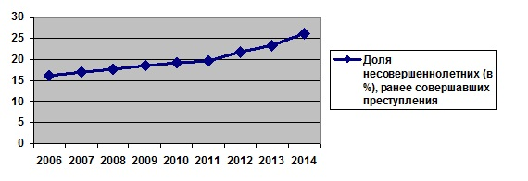
Приложение№4.
Таблица 3. «Число преступлений, совершенных несовершеннолетними и при их соучастии».
Субъекты РФ | 2012 г. | 2013 г. | 2014 г. | 2015 г.
Ростовская область | 1346 | 1847 | 1644 | 1457
Республика Дагестан | 266 | 280 | 282 | 374
Республика Ингушетия | 16 | 22 | 21 | 19
Кабардино-Балкарская Республика | 221 | 220 | 162 | 177
Карачаево-Черкесская Республика | 102 | 210 | 91 | 119
Республика Северная Осетия - Алания | 148 | 101 | 96 | 92
Чеченская Республика | 44 | 32 | 43 | 36
Ставропольский край | 1226 | 1259 | 1067 | 961
Республика Башкортостан | 1354 | 1444 | 1224 | 1195
Республика Марий Эл | 353 | 321 | 264 | 315
Республика Мордовия | 215 | 218 | 196 | 181
Республика Татарстан | 1376 | 1314 | 1127 | 1303

Приложение №5.
Рисунок 3. «Преступления, совершенные несовершеннолетними и при их соучастии в период 2013-2016 гг. в Республике Башкортостан»
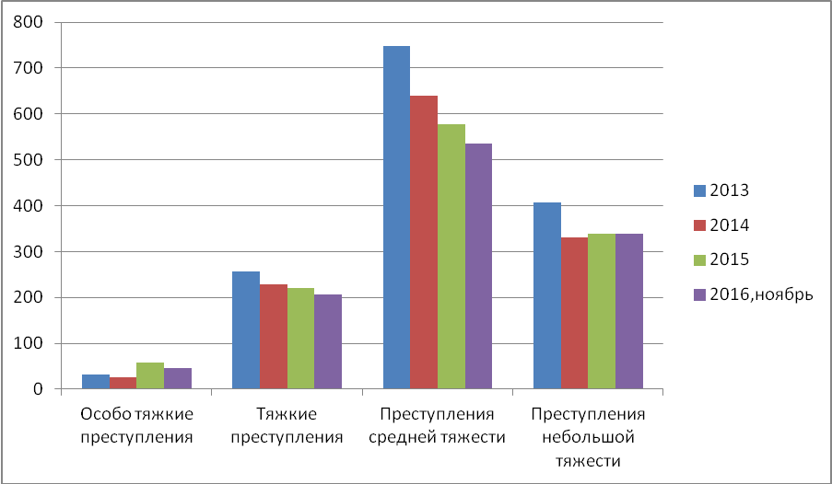
Приложение№6.
Рисунок 4. «Количество несовершеннолетних, совершивших преступление»
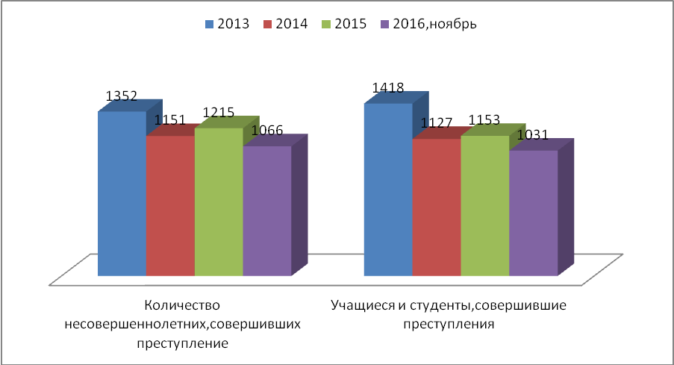
Приложение№7.
Рисунок5. «Отчет показателей деятельности комиссии по делам несовершеннолетних и защите их прав при администрации муниципального района Белорецкий район РБ»
Категории несовершеннолетних | 2017 год | 2018 год | 201 год
Количество несовершеннолетних жителей район | 23086 | 23154 | 23930
Количество несовершеннолетних, в отношении которых проводилась индивидуальная профилактическая работа | 130 | 125 | 124
Из них:
Совершения преступлений в состоянии алкогольного опьянения или токсического опьянения | 11 | 8 | 4
совершившие преступления в группе | 17 | 18 | 7
обвиняемые или подозреваемые в совершении преступлений, ранее совершавшими преступления | 8 | 15 | 27
 | 2 | 5 | 29
Приложение№8.
Рисунок 6.«Результаты опроса несовершеннолетних на тему «Причины подростковой преступности».)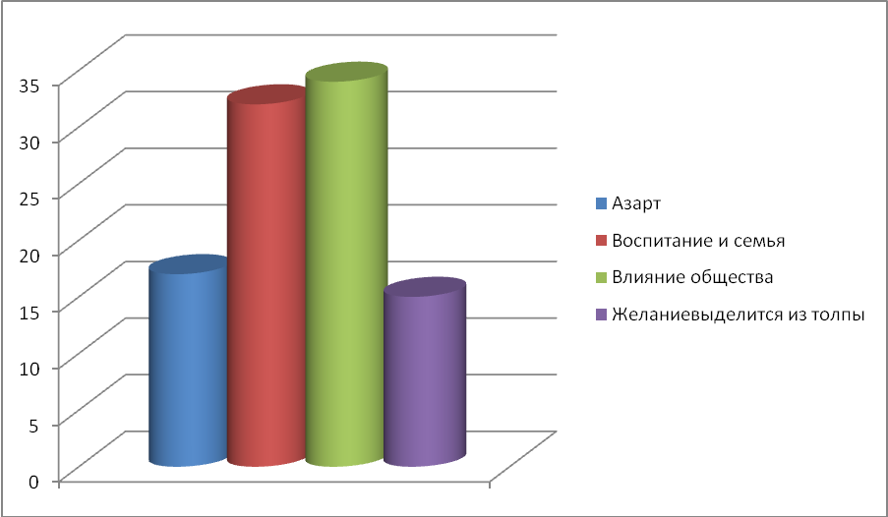

Приложение№9.
Рисунок7« результаты опроса несовершеннолетних на тему «круг общения
вопрос | А) да  % | Б)нет  % | В) затрудняюсь с ответом  %
1.были ли среди ваших друзей взрослые ? | 72% | 21% | 7%
2. имели ли ваши друзья судимость? | 7% | 93%
3.продолжали бы вы общение с группой друзей, которые совершили правонарушение или преступление? | 30% | 30% | 40%

Приложение№10.
«результаты опроса на тему « социальный институт «семья».
Табл.1
Вопрос. 1 | А)полная | Б ) неполная | В) в семье родств. | Г) в дет.доме
В какой семье вы выросли ? | 74% | 19% | 0% | 7%

Табл.2
Вопрос. | А)один | Б)два | В)три | Г)четыре или более
Сколько детей в вашей семье? | 14% | 60% | 12% | 14%
Табл.3
Вопрос. | А)да | Б)нет | В)затрудняюсь с ответом
Имел ли кто-либо из вашей семьи судимость? | 9% | 86% | 5%
Табл.4
Вопрос. | А)любовь,  доверие | Б)равнодушие,  безразличность | В) конфликты  ссоры, | Г)затрудняюсь с ответом
Какие взаимоотношения в вашей семье? | 72% | 0% | 5% | 23%

